Kárpátaljai Magyar Cserkészszövetség
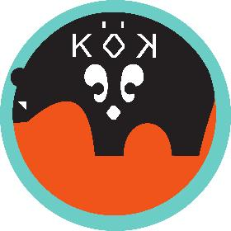
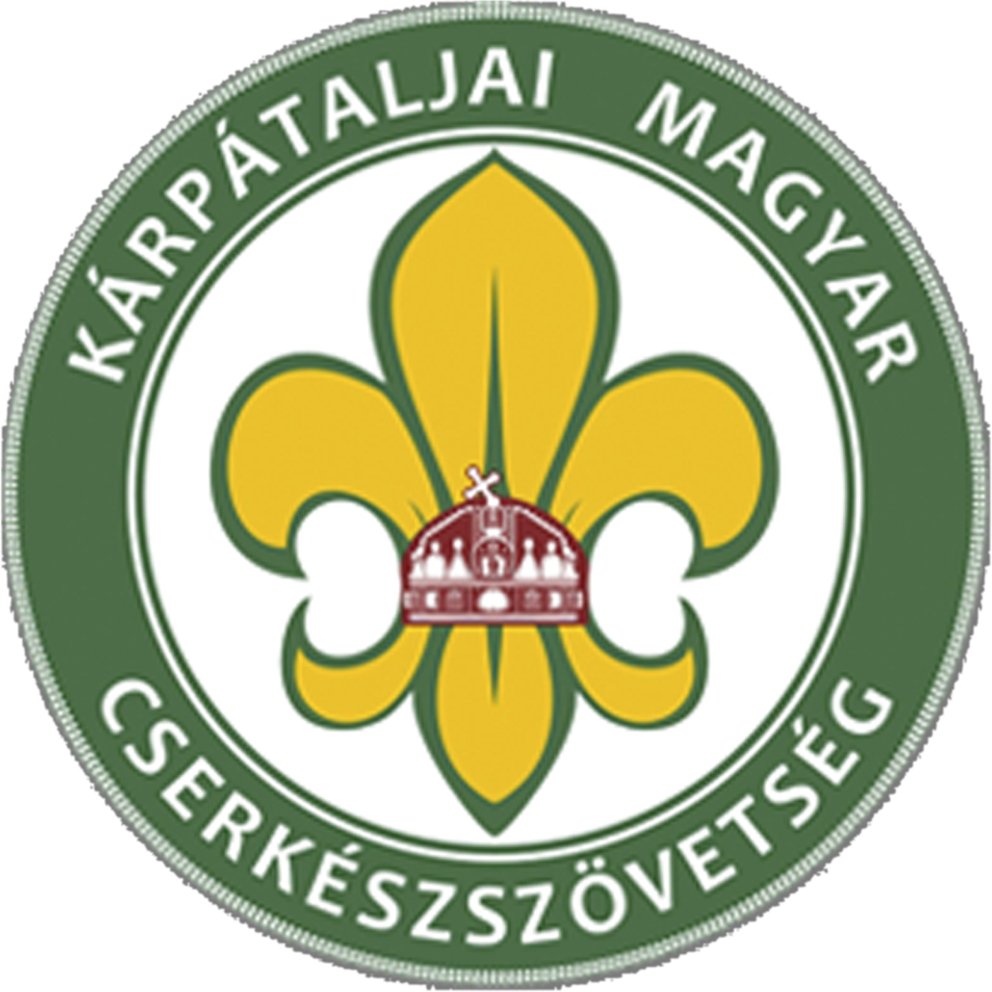
MINTATÁBOR 2014

Kedves Szülő!

Egy kitűnő jellemerősítő tábort ajánlunk gyerekének Kárpátalján. A cserkészet, mint egy több mint 100 éves ifjúságnevelő mozgalom biztosítja a tábor szellemiségének pedagógiai hátterét. A mozgalom eszmeiségének központjában a gyerek áll. A gyermek tapasztalati úton sajátít el új ismereteket miközben problémamegoldó, konfliktuskezelő készségei is fejlődnek. Játékokat, kalandot, és sok-sok közösségi élményt kínálunk gyerekének. A magyar cserkészet alapelveihez híven fontos szerepet kap a magyar történelem-, földrajz-, népdal oktatása is a tábor folyamán.

A következő gyakorlati ismeretekkel ismerkedhet meg gyermeke, amennyiben részt vesz a Mintatáborban.

-csomózás -térképolvasás -gyógynövényismeret -tűzrakás

-főzés

-sípjelek, útjelek, rovásírás -szerszámhasználat -sátorállítás

-becslés

A cserkésszé nevelés a következő irányzatokat foglalja magába:

-jellemnevelés (becsület, takarékosság, tisztelet, környezetvédelem, szolgálat, segítőkészség, megfontoltság, testi- és lelki tisztaság)

-vallásos nevelés: keresztény/keresztyény

Jelenleg a cserkészet az Egyesült Nemzetek Szervezete után a 2. legelterjedtebb mozgalom a világon. Több mint 38 000 000 tagja van a világ minden egyes részén.

Engedje, hogy gyermeke megismerkedjen a cserkészettel és közben hasznos és értékes tagjává váljon a helyi közösségnek!

A mintatábor dátuma: 2014. augusztus 1-5.
A mintatábor helyszíne: Nádaspatak (Тростяниця), Kárpátalja.

Részvételi díj: 99 hriveny*

S végül álljon itt egy idézet, a cserkészet alapítójától, Lord Baden-Powell-től:
„Próbáljátok meg úgy itthagyni ezt a világot, hogy jobb legyen, mint ahogy kaptátok”.

Jó munkát! Henkel Beatrix, cserkésztiszt a 2014-es mintatábor parancsnoka henkel.beatrix@gmail.com

* Amennyiben a részvételi díj befizetése gondot okoz, kérjük jelezze a csapatparancsnoki feladatokkal megbízott cserkésznél!

